國中學校端
國教署適性安置系統_國中端操作手冊
請以”學校學務”權限登入進行作業
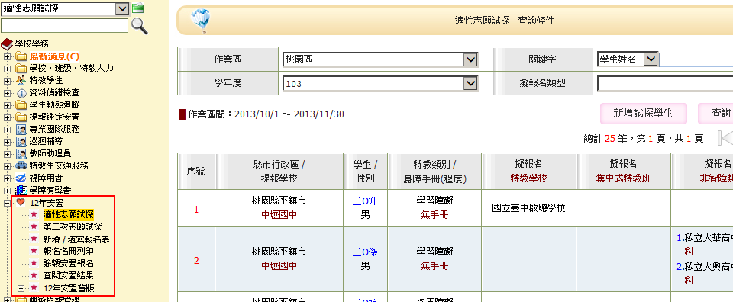
一、 | 填寫適性志願試探申請表
◆填寫前請先檢視確認學生通報資料無誤，再進行新增試探學生作業。
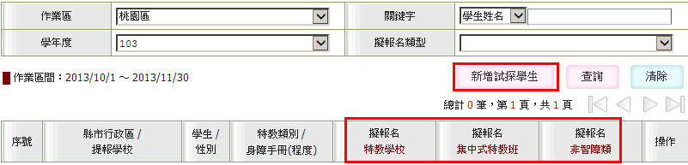
此頁面可以新增要參加或查詢已參加志願試探的學生。
報名的方式分為3個類組，分別是特教學校、集中式特教班(綜合職能科)及非智障類。
1. | 新增試探學生
1-1點選【新增試探學生】，視窗將跳出已在學校確認個案之3年級學生清單，檢視無誤，點選【選擇完畢】。
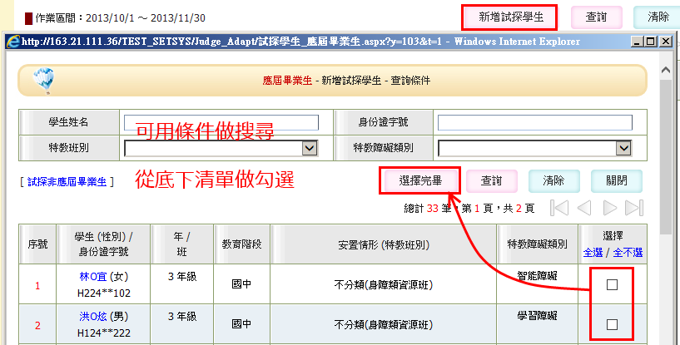

1-2產出清單後，可進入填寫內容。
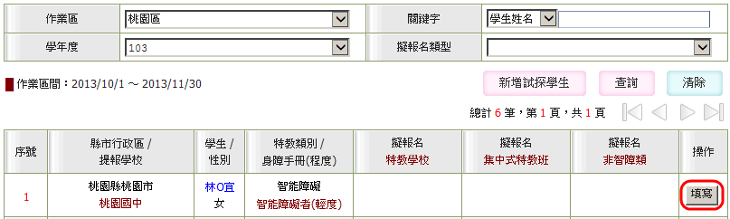
1-3填寫內容有3大類可做選擇(特教學校、集中式特教班(綜合職能科)及非智障類)，只能選1種。
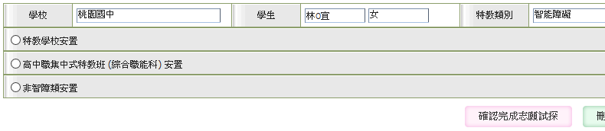
1-4選擇特教學校：
1-4-a特教學校可選智障類、視障類、聽障類及肢障類。其中智障類可選擇不同作業區之不同特教學校，聽障類則有2校可選擇。

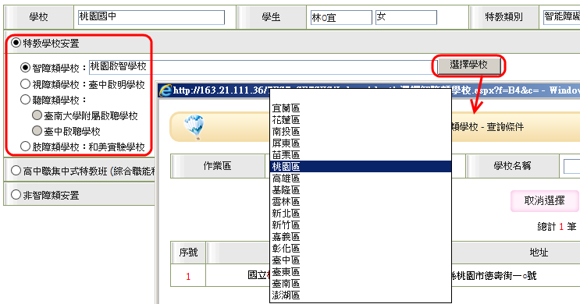
輸入完畢，請記得在頁面最底下，按下「確認完成志願試探」
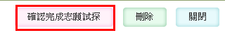
1-4-b選擇高中職集中式特教班(綜合職能科)：
進入後，可看見已選學校清單與志願順序，可以在這邊做新增、刪除志願等修改。
選擇志願時，可參考學校距離、開缺人數等。(可選擇不同作業區學校)
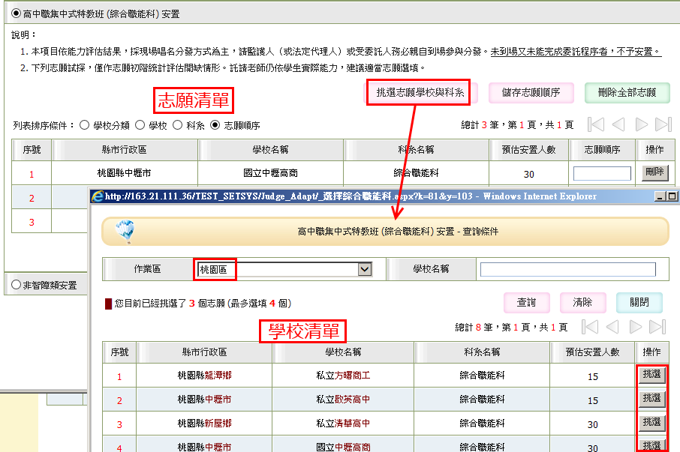
選完學校後，接下來選擇志願順序。
完成後請記得在頁面最底下，按下「確認完成志願試探」
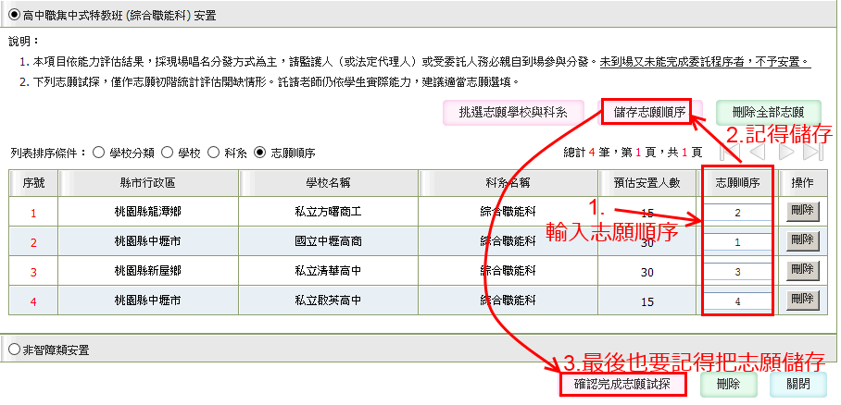
完成後可看見學生清單已有志願順序，如下圖：
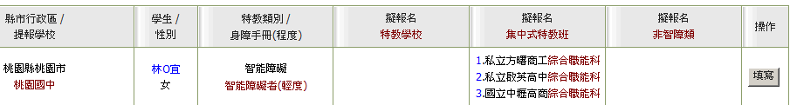
1-4c選擇非智障類
非智障類可選1~3個群，共可選1~10科(學校)
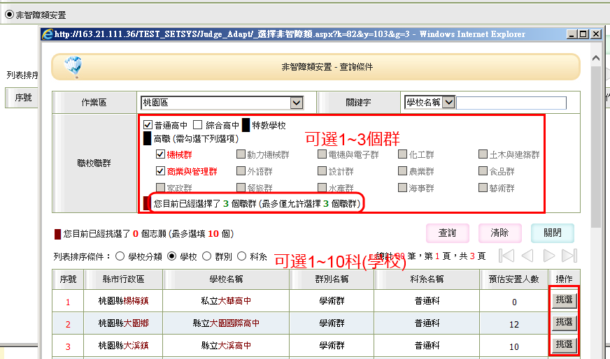
選完學校後，接下來選擇志願順序。
完成後請記得在頁面最底下，按下「確認完成志願試探」
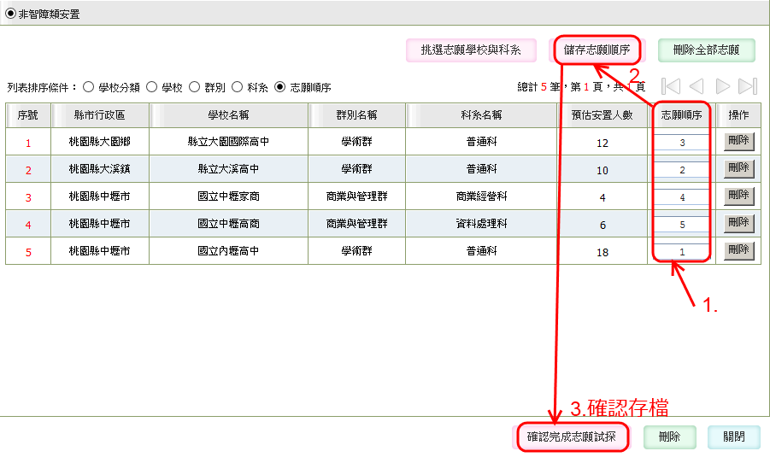
2.選完學校後呈現頁面如下：
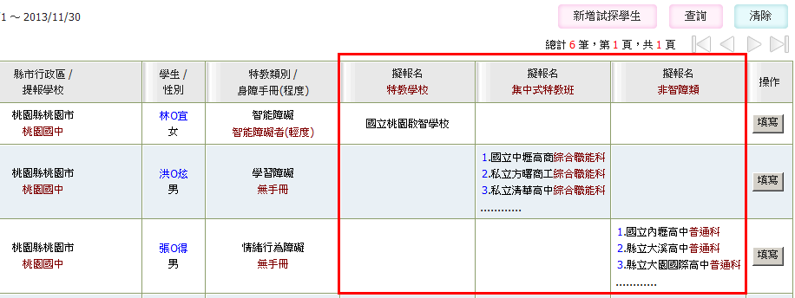
注意：學生填寫時選擇不同類型，原本填寫記錄會被清空。

二、新增／填寫報名表
本頁面可檢視、查詢已報名學生資料，並可在此做新增、編輯及刪除報名作業。
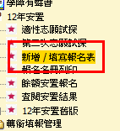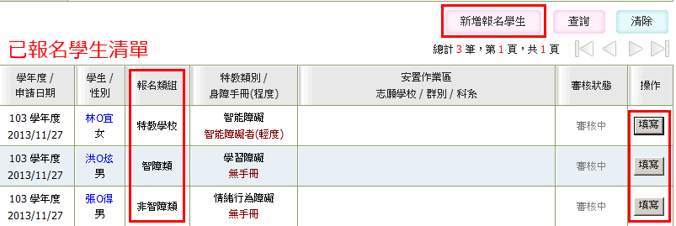
◆填寫報名表之前請務必確認過學生基本資料再作業。
1.新增報名學生，畫面如下：
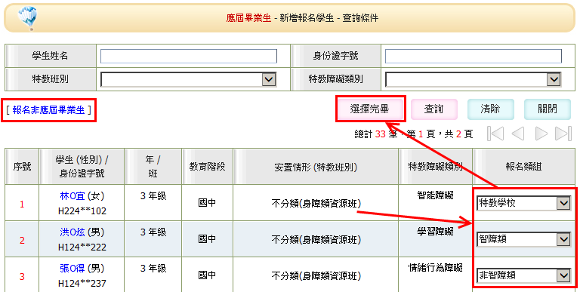
1-1報名類組為下拉式選項，可直接下接選擇「特教學校」、「智障類」和「非智障類」，選擇完後點選「選擇完畢」後存檔。
1-2報名非應屆畢業生：輸入學生身份證字號並選擇欲報名類組即可。
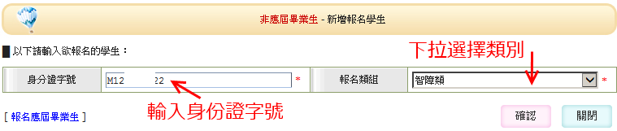
1-3應屆、非應屆畢業生初步報名後，即會呈現在頁面上
清單可看出已報名學生的類組、志願學校/群別/科系及審核狀態，如下圖：
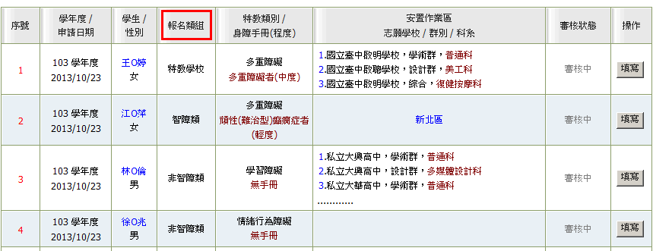

1-4志願填寫：志願填寫依報名類別而有不同操作方式。
1-5報名特教學校：點入「填寫」，會有1張表格(報名表)，上半部系統會自動帶出學生的基本資料，所以報名前務必檢視確認過學生資料，這邊才不會錯誤。表格下半部為志願選填。
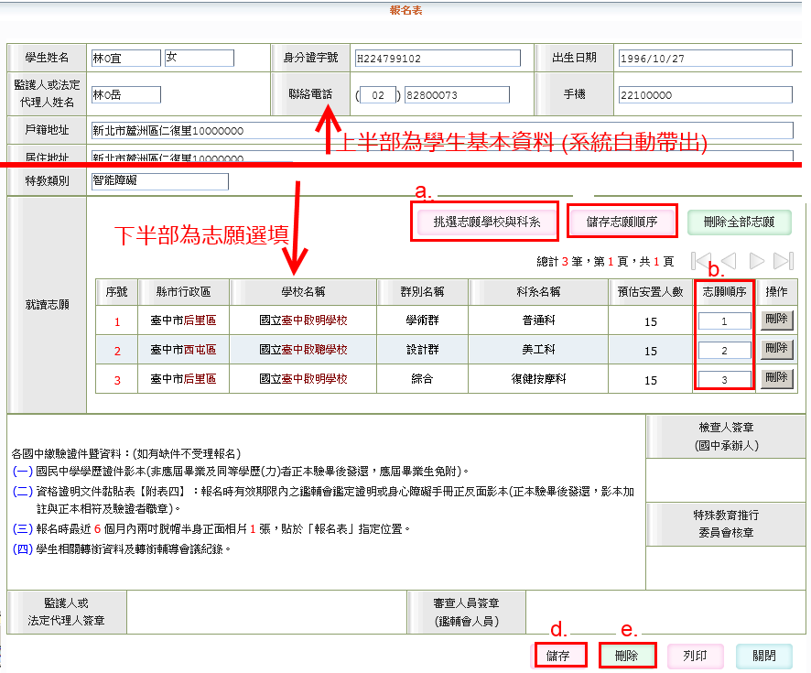
1-5-a選填志願學校與科系：最多可選3個
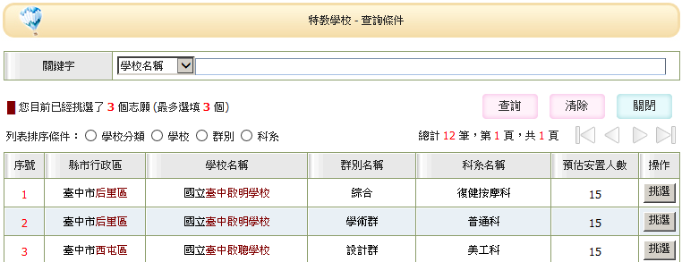
1-5-b選完志願之後，請輸入志願順序。
1-5-c儲存志願順序。
1-5-d報名表完成後請存檔。
1-5-e如要取消報名或更換報名其他類組，請由此刪除原始報名記錄。
1-6報名智障類：點入「填寫」，會有1張表格(報名表)，上半部系統會自動帶出學生的基本資料，表格下半部為志願選填。請下拉選擇欲安置之作業區。
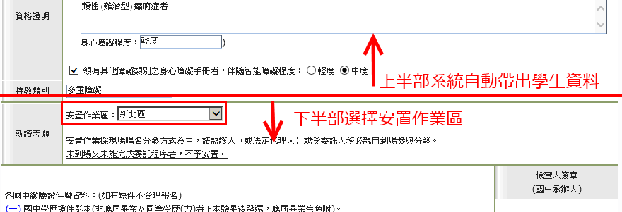
1-7報名非智障類：點入「填寫」，會有2張表格，第1張為報名表，上半部系統會自動帶出學生的基本資料，下半部為志願選填。選填志願學校與科系：最多可選3個群組/10個科系。
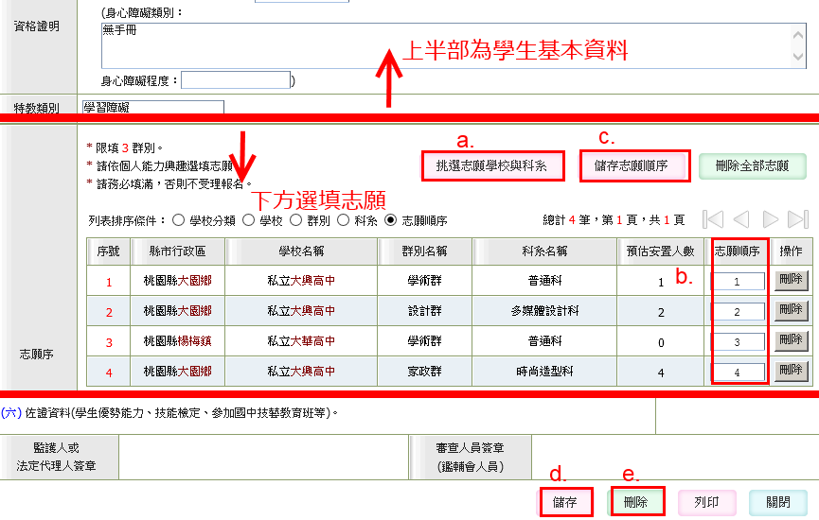
1-7-a可選填志願學校與科系：最多可選3個群組/10個科系。
1-7-a1選填志願學校與科系
1-7-a2選填時先勾選學校職群(普通高中與綜合高中算同一職群)，最多選3個職群。
1-7-a3選完後可依排序條件按「查詢」方便找尋志原學校/科系。
1-7-a4挑選欲報名之學校/科系。
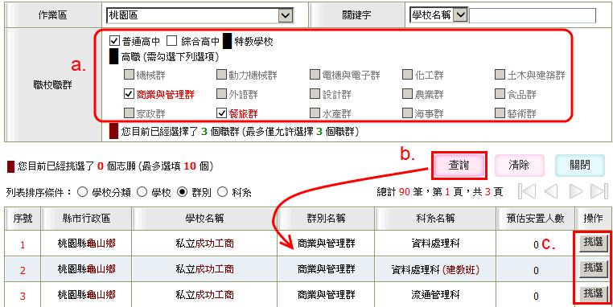
1-7-b選完志願之後，請輸入志願順序。
1-7-c儲存志願順序。
1-7-d報名表完成後請存檔。
1-7-e如要取消報名或更換報名其他類組，請由此刪除原始報名記錄。
三、報名名冊列印
本頁面可依各類組查詢、列印。
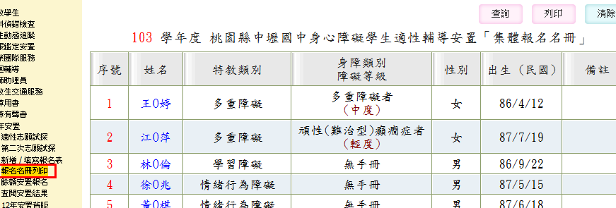
四、查詢安置結果
本頁面可依各類組、學生姓名等查詢安置結果
